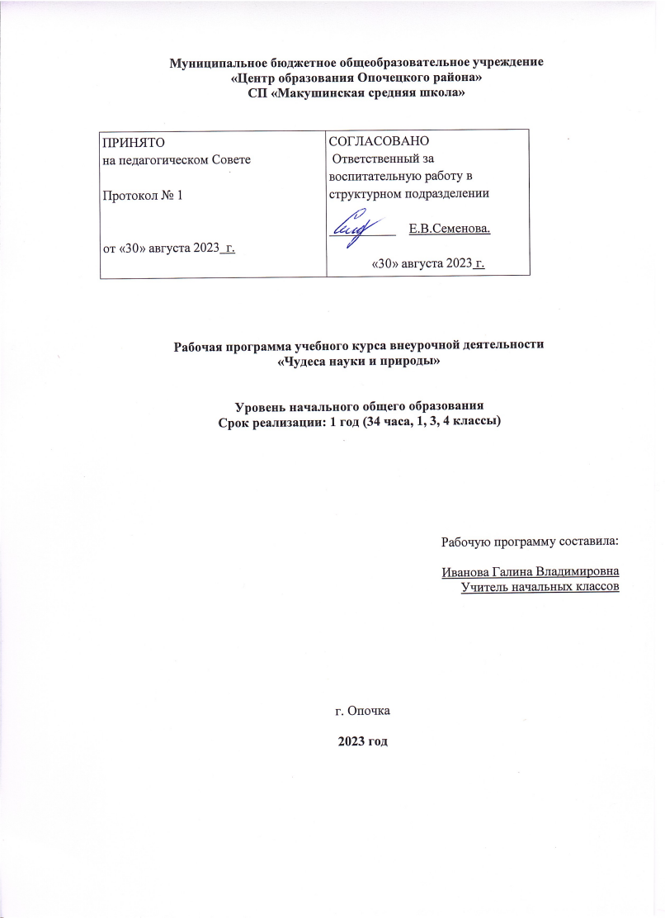

Программа внеурочной деятельности
«Чудеса природы и природы»
Пояснительная записка.
Цели и задачи программы
- создание условий для проявления и развития ребенком творческих способностей на основе свободного выбора, для постижения достижений науки и природы;
- создание условий для многогранного развития и социализации в свободное от учёбы время;
- создание воспитывающей среды, обеспечивающей активизацию социальных, интеллектуальных интересов учащихся в свободное время, формирование и развитие здоровой, творчески растущей личности.
Задачи программы
1. Познакомить детей с опытно-экспериментальной и исследовательской деятельностью.
2. Выявить склонности, способности и интересы школьников к различным видам деятельности.
3. Сформировать положительное отношение к науке и образовательной системе в целом.
4. Развить познавательный интерес младших школьников в области естественных наук.
5. Сформировать элементарные исследовательские навыки.
6. Создать условия для развития творческого и исследовательского потенциала детей.
Актуальность
В настоящее время дополнительная общеобразовательная общеразвивающая деятельность является неотъемлемой частью учебно-воспитательного процесса и одной из форм организации свободного времени учащихся.
Актуальность настоящей программы состоит в том, что она создаёт условия для социальной адаптации при обучении в начальной школе, творческой самореализации личности ребёнка, а главное – направлена на формирование интереса и положительного отношения к естественным наукам.
Программа «Чудеса науки и природы» интегрирует в себе пропедевтику биологии, физики, химии, обществознания. Характерной особенностью данного программы является её нацеленность на формирование исследовательских умений младших школьников, развитие логического, абстрактного мышления. На большинстве занятий проводятся опыты, эксперименты и наблюдения за природными явлениями, свойствами предметов и веществ окружающей среды.

Отличительные способности программы
С целью всестороннего развития личности ребенка и формирования у него бережного отношения к природе, программой предусмотрены экскурсии с выходом на природу, экспериментальные работы на природе. По завершении всех занятий младшие школьники выполняют свой творческий исследовательский проект и защищают его. На протяжении всех занятий учитель оказывает всестороннюю поддержку каждому школьнику в выполнении этого исследования.
Данная программа способствует раскрытию индивидуальных способностей ребёнка, которые не всегда удаётся выявить на уроке, развитию у детей интереса к различным видам деятельности, желанию активно участвовать в одобряемой деятельности. Каждый вид деятельности — творческий, познавательный, исследовательский— обогащает коммуникативный опыт школьников. Занятия направлены на то, чтобы каждый ученик мог ощутить свою уникальность и востребованность.
Срок реализации программы – 1 год. Объем программы составляет 34 часа(1 час в неделю).

Раздел 2. Результаты освоения учебного курса
Содержание программы обеспечивает приобретение знаний и умений, позволяющих в дальнейшем использовать их как в процессе обучения в разных дисциплинах естественнонаучного направления, так и в повседневной жизни для решения конкретных задач. Программа обеспечивает развитие умений в научно - практической деятельности, воспитание развитой личности, раскрытие творческих способностей личности. Создает условия для полноценного развития творческих способностей каждого обучающегося, укрепление интереса к занятиям естественнонаучного направления. Приучает ребенка быть усидчивым и внимательным.
личностные результаты:
• готовность и способность обучающихся к саморазвитию;
• ценностное отношение к природному миру, готовность следовать нормам
здоровьесберегающего поведения;
• учебно-познавательная мотивация учебной деятельности;
• самооценка на основе критериев успешности учебной деятельности;
• навыки сотрудничества в учебной ситуации.
метапредметные результаты:
• способность регулировать собственную деятельность, направленную на познание окружающего мира;
• способность осуществлять информационный поиск для выполнения учебных задач;
• осознание правил и норм взаимодействия с педагогами и сверстниками в классе;
• способность работать с моделями изучаемых объектов и явлений окружающего мира.
предметные результаты
Все лабораторные работы имеют одинаковую структуру, определяя единый алгоритм к их организации и проведению. Содержание лабораторных работ нацелено на формирование у обучающихся универсальных учебных действий (УУД):
1. Познавательные информационные УУД
В начале работы обучающимся предлагается ознакомиться с текстом по теме работы и выполнить задание по содержанию текста;
В ходе работы обучающиеся будут извлекать необходимую информацию при помощи измерительного модуля и заполнять таблицу полученными данными.
2. Познавательные логические УУД:
анализ; сравнение; классификация по заданным критериям; установление причинно-следственных связей. Эти УУД формируются в ходе анализа данных таблицы после проведения исследования.
3. Коммуникативные УУД
Для проведения работы обучающимся предлагается организоваться в пары или группы по 3–5 человек (в зависимости от наличия оборудования). При этом происходит формирование УУД, а именно:
• задавать вопросы, необходимые для организации собственной деятельности и сотрудничества с партнёром;
• определять цели, функции участников, способы взаимодействия;
• договариваться о распределении функций и ролей в совместной деятельности.
4. Регулятивные УУД
В конце работы обучающимся предлагается провести рефлексию собственной деятельности для формирования регулятивных УУД, а именно:
• выделять и формулировать то, что усвоено, определять качество и уровень усвоения;
• устанавливать соответствие полученного результата поставленной цели;
• соотносить правильность выбора, планирования, выполнения и результата действия с требованиями конкретной задачи.
Раздел 3.Содержание учебного курса
1.Введение в исследовательскую деятельность. 2ч. Теория ( 1 ч.). Практика ( 1 ч.)
- Познакомятся с понятием «исследование» и «исследовательская деятельность».
- Узнают о доступных нам методах исследования и наблюдения.
- Научатся выполнять задания на тренировку и наблюдательность.

- Вода – источник жизни на Земле. 5ч. Теория ( 3 ч.). Практика ( 2 ч.)
- Показать, что вода не имеет формы, разливается, течет.
- Показать, что чистая вода не пахнет, показать, что простая кипяченая вода не имеет вкуса.
- Вода не имеет запаха, приобретает запах растворенного в ней вещества.
- Вода не имеет вкуса, приобретает вкус от растворенного в ней вещества.
- Подвести к обобщению "чистая вода - прозрачная", "грязная - непрозрачная", Показать бесцветность воды в сравнении с другими телами, имеющими цвет.
- Познакомить со способностью воды растворять некоторые вещества.
- Раскрыть роль и значение воды в природе

- Воздух - источник жизни на Земле. 5ч. Теория ( 3 ч.). Практика ( 2 ч.)
- Раскрыть понятие «воздух», его свойства (прозрачен, невидим, не имеет запаха, с его помощью дышат люди, животные и растения, роль воздуха в жизни человека, животных и растений).
- Рассказать детям о значении воздуха в жизни человека и других живых организмов;
- Познакомить детей с некоторыми свойствами воздуха посредством организации опытно-экспериментальной деятельности.

- Природные вещества. 4ч. Теория ( 3 ч.). Практика ( 1 ч.)
- Дети получат представление о природных телах и веществах;
- Научатся проводить опыты и эксперименты с различными природными веществами;
- Раскрыть роль и значение природных веществ в жизни человека.

- Искусственные вещества. 4ч. Теория ( 3 ч.). Практика ( 1 ч.)
- Дети получат представление об искусственных телах и веществах;
- Научатся проводить опыты и эксперименты с различными искусственными веществами;
- Раскрыть роль и значение искусственных веществ в жизни человека.

- Эксперименты с природным материалом, изучение природных явлений. 4ч.
Теория ( 2 ч.). Практика ( 2 ч.)
- Сформировать представления детей о свойствах природного материала, и природных явлениях;
- Активизация речи и обогащение словарного запаса.
- Стимулирование логического мышления детей (умозаключения, анализ, рассуждения) на основе полученного опыта.
- Развивать мелкую моторику пальцев рук посредствам пальчиковых упражнений и взаимодействия с природными материалами.
- Развитие восприятия и произвольного внимания.

- Эксперименты с продуктами питания. 5ч. Теория ( 2 ч.). Практика ( 3 ч.)
- Закрепление знаний детей о продуктах питания и их значении для человека, ознакомление с понятиями: «здоровая пища», «полезные продукты», «вредные продукты».
- Развитие умения выбирать продукты питания, полезные для здоровья.
- Воспитание у детей культуры питания, ответственного отношения к своему здоровью и здоровью окружающих. Привитие желания вести здоровый образ жизни.

- Человек и природа. 5ч. Теория (3 ч.). Практика ( 2 ч.)
- Обогащать кругозор, развивать внимание, мышление, память, моторику;
- Развивать познавательную деятельность на основе упражнений в установлении причино-следственных связей;
- Воспитывать любовь и бережное отношение к своему здоровью, а также бережное отношение к природе.

Раздел 4. Тематическое планирование
№  п/п | Наименование разделов | Всего часов | Количество часов
 |  |  | теоретические | практические
1 | Введение в исследовательскую деятельность. | 2 | 1 | 1
2 | Вода - источник жизни на Земле. | 5 | 3 | 2
3 | Воздух - источник жизни на Земле. | 5 | 3 | 2
4 | Природные вещества. | 4 | 3 | 1
5 | Искусственные вещества | 4 | 3 | 1
6 | Эксперименты с природным материалом, изучение природных явлений | 4 | 2 | 2
7 | Эксперименты с продуктами питания. | 5 | 2 | 3
8 | Человек и природа. | 5 | 3 | 2
Итого |  | 34 | 20 | 14

Раздел 5. Календарно-тематическое планирование.

№ занятия | Наименование  разделов и тем | Количество часов | Планируемые сроки | Фактические сроки
Введение в исследовательскую деятельность.
2
1 | Инструктаж по ТБ.  Введение. Что такое исследование? | 1 | 06.09
2 | Как сделать сообщение о результатах исследования. | 1 | 13.09
Вода - источник жизни на земле
5
3 | Вода и её свойства. Вода - растворитель. | 1 | 20.09
4 | Три состояния воды. Что такое снег. | 1 | 27.09
5 | Под снегом на лугу. | 1 | 04.10
6 | Почему лёд плавает? | 1 | 11.10
7 | Почему море солёное? | 1 | 18.10
Воздух - источник жизни на земле
5
8 | Свойства воздуха. | 1 | 25.10
9 | Ветры. | 1 | 08.11
10 | Почему самолёт держится в воздухе? | 1 | 15.11
11 | Почему шины накачивают воздухом? | 1 | 22.11
12 | Значение воздуха на Земле. | 1 | 29.11
 | Природные вещества 4
13 | Тела природы ( естественные или природные объекты) | 1 | 06.12
14 | Вещества от хрупкого до прочного. | 1 | 13.12
15 | Способность воды растворять вещества | 1 | 20.12
16 | Что полезнее соль или сахар? | 1 | 27.12
Искусственные вещества
4
17 | Сода. Чистящие свойства соды. | 1 | 10.01
18 | Способность воды растворять искусственные вещества | 1 | 17.01
19 | Какие искусственные вещества заменяют природные? | 1 | 24.01
20 | Мыльные пузыри. | 1 | 31.01
 | Эксперименты с природным материалом, изучение природных явлений 4
21 | Какими бывают камни? Коллекции камней. | 1 | 07.02
22 | Почва. Изучение состава почвы. | 1 | 14.02
23 | Проращивание семян. | 1 | 21.02
24 | Минеральные удобрения для растений. | 1 | 28.02
Эксперименты с продуктами питания
5
25 | Полезная и «вредная» еда. | 1 | 06.03
26 | Соки и нектары- наличие красителей и консервантов. | 1 | 13.03
27 | Картофель - чудо природы. | 1 | 20.03
28 | Чипсы - лакомство или вред? | 1 | 03.04
29 | Мёд - лекарство или лакомство? | 1 | 10.04
 | Человек и природа 5
30 | Зачем нужна гигиена. Косметические средства для личной гигиены. | 1 | 17.04
31 | Косметические средства для дома. | 1 | 24.04
32 | Солнечный свет и одежда. | 1 | 08.05
33 | Атмосферное давление. Магнитные бури. | 1 | 15.05
34 | Подводим итоги.  Что меня заинтересовало? | 1 | 22.05
 | ИТОГО: | 34

Организационно – педагогические условия реализации программы.
Средства достижения цели:
Аудиовизуальные
Электронные образовательные ресурсы
Наглядные
Демонстрационные
Методы обучения:
- словесные, наглядные, практические, проблемные;
- анализ, обобщение, систематизация;
- подготовка к защите проектной работы, изучение литературных источников;
- самостоятельная работа (при усвоении новых теоретических знаний, закрепления имеющихся знаний, практических умений и навыков, при выполнении лабораторных и экспериментальных работ).
Оценочные материалы
Каждый раздел программы предполагает итоговое занятие. Используются различные формы проведения, такие как выполнение творческих работ, тестирование, наблюдение, выполнение исследовательских работ, проектов, практических работ.
Список литературы и электронных ресурсов
Дыбина О.В., Рахманова Н.П., Щетина В.В. Неизведанное рядом. М., 2004
Савенков А.И. «Методика исследовательского обучения младших школьников» Пособие для учителей, родителей, воспитателей. Издательский дом «Федоров» г. Самара 2007г.
Бабкина Н.В. «Познавательная деятельность младших школьников». Издательство «Аркти» Москва 2002г.
Щербакова С. Г. «Организация проектной деятельности в школе: система работы» Волгоград: Учитель, 2008г.
Семёнова Н.А. «Исследовательская деятельность учащихся»//Начальная школа, 2006г. .№2.
Воронцов А.Б. «Практика развивающего обучения» М.: Русская энциклопедия, 1998г.
Материалы Интернет-сайтов:
http://razvivash-ka.ru/fizicheskie-opyty-dlya-detej-v-domashnih-usloviyah
http://www.karusel-tv.ru/announce
https://simplescience.ru/product
1. Опыты и эксперименты для детей младшего школьного возраста https://nsportal.ru/detskiy-sad/okruzhayushchiy-mir/2013/05/21/opyty-i-eksperimenty-dlya-detey-doshkolnogo-i-mladshego
2. Опыты и эксперименты для детей дошкольного возраста http://www.maam.ru/detskijsad/opyty-i-yeksperimenty-dlja-detei-mladshego-doshkolnogo-vozrasta.html
3. Занимательные эксперименты для детей http://www.klass39.ru/zanimatelnye-eksperimenty-dlya-detej-volshebstvo-ili-nauka/
4.http://window.edu (Единое окно доступа к образовательным ресурсам)
5.http://www.edu.ru (Федеральный портал «Российское образование»)
6. http://school.edu.ru (Российский общеобразовательный портал)

